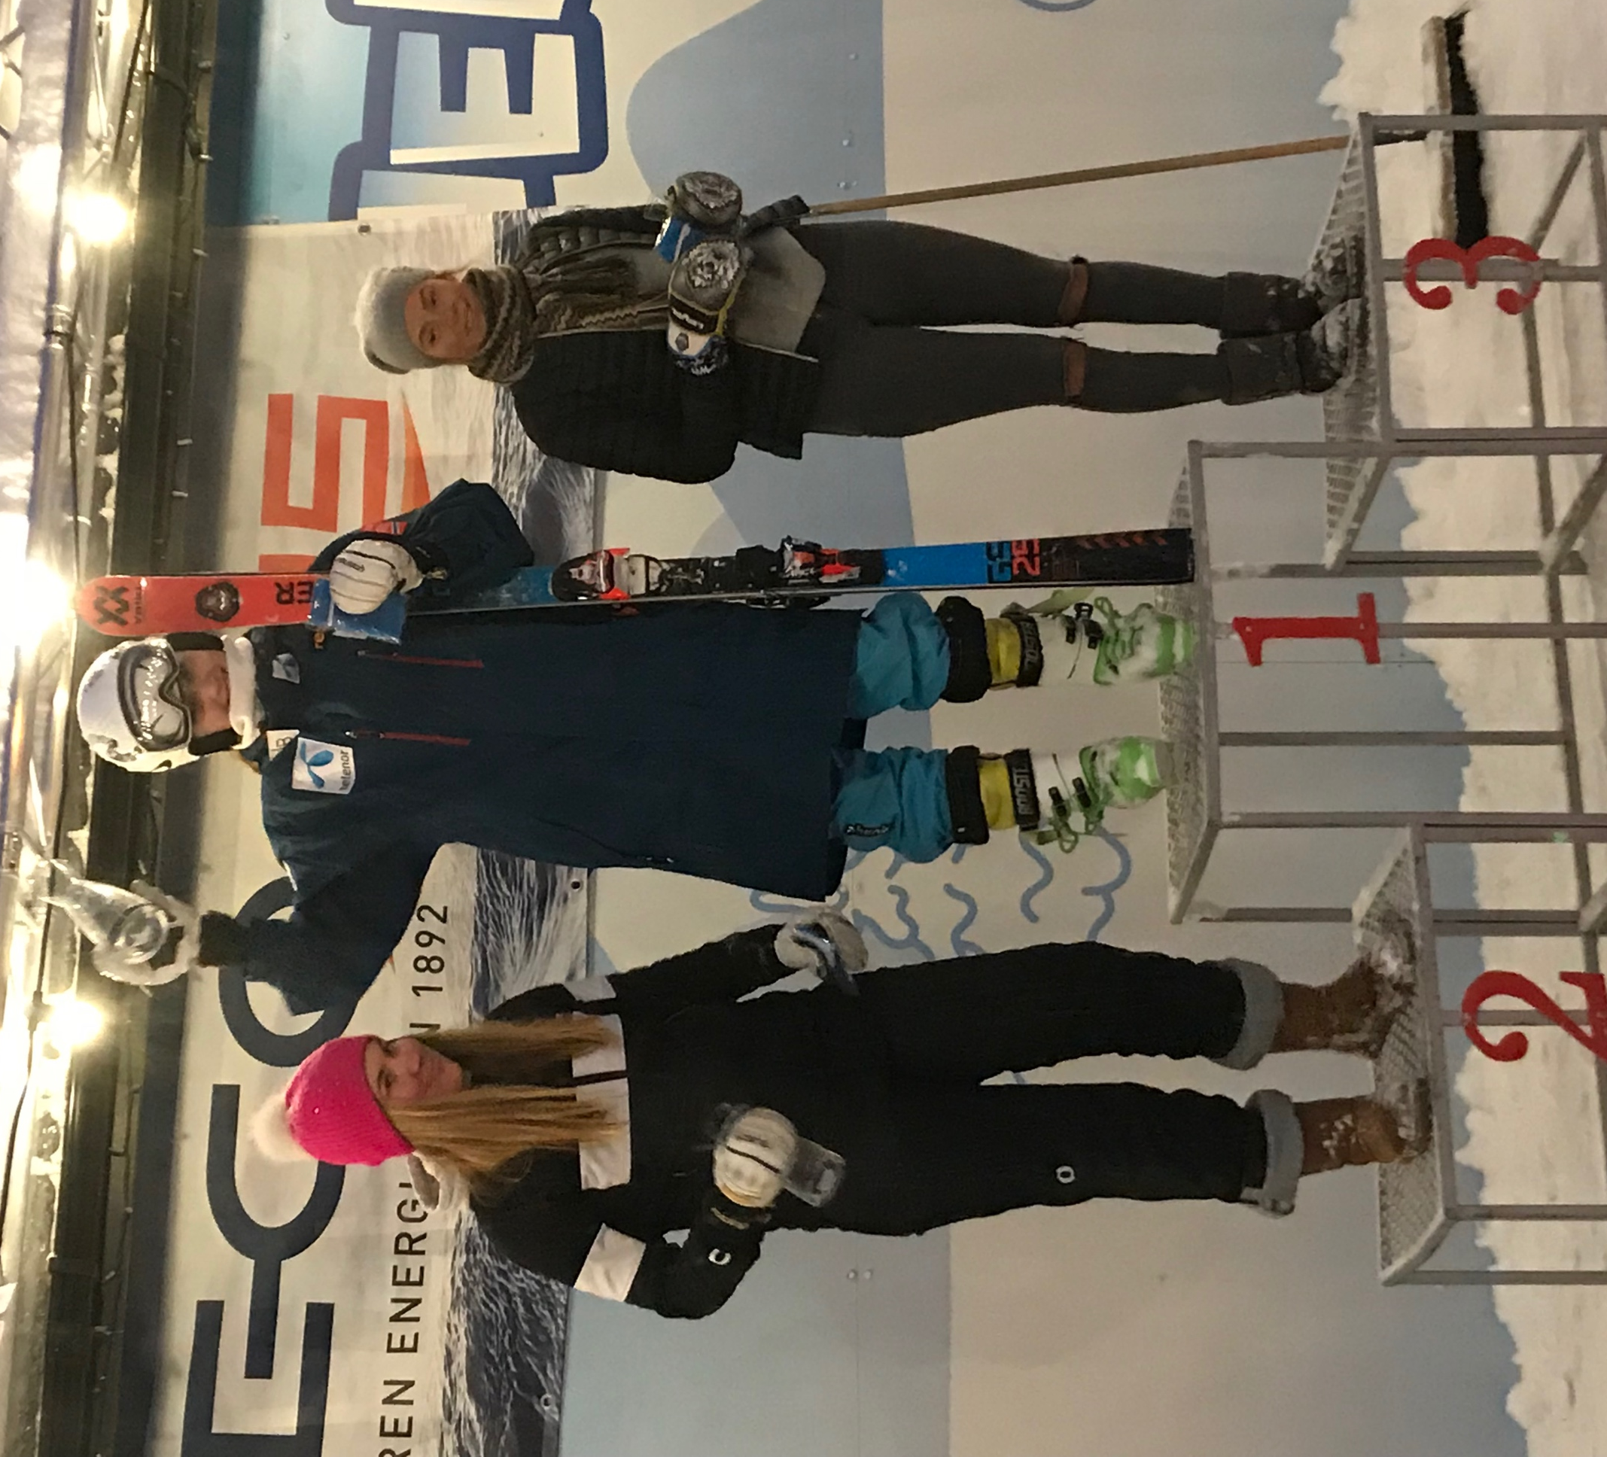
Resultater
Cathinka er denne sesongen første års FIS løper.
Så langt har hun oppnådd flere 1 plasser og pallplasseringer i JR 1 FIS renn.

Siste års U16 fikk hun:
Uoffisielt NM (Hovedlandsrennet på Oppdal)
2. plass i Storslalom
2. plass i Super-G
2. plass i Utfor
2. plass i Team Event

Hun var rangert best av alle i Akershus basert på skirenn som brukes til å rangere løpere til Hovedlandsrennet.

Første år U16 (hvor hun kjørte med løpere som var 1 år eldre) fikk hun:
Uoffisielt NM (Hovedlandsrennet i Hemsedal)
2. plass i Storslalom
3. plass i Super-G
3. plass i Utfor
2. plass i Team Event

ECO-cup i Hemsedal (kvalifisering til U16 Europa Mesterskap i Italia)
1. plass i Storslalom
6. plass i Slalom

Hun kvalifiserte seg til Topolino i Italia (U16 Europa Mesterskap) hvor hun fikk
2. plass i Team Event
12. plass i Storslalom, hvor hun lå på 4. plass etter 1. Omgang
DNF i Slalom

Kretsmesterskap
1. Plass i Storslalom (Kretsmester)
1. Plass i Slalom (Kretsmester)
1. Plass i Super-G (Kretsmester)

Donald Duck mesterskap
2. plass Storslalom
6. plass Slalom

Siste års U14 fikk hun disse resultatene

Uoffisielt NM (Telenorlekene på Voss)
1. plass i Super-G
1. plass i Team Event

Kretsmesterskap
1. Plass Storslalom (Kretsmester)
1. Plass Storslalom
1. plass Slalom (Kretsmester)
1. plass Super-G (Kretsmester)
1. plass Super-G

Donald Duck mesterskap
2. plass i Slalom
2. plass i Storslalom

Første års U14 (hvor hun kjørte med løpere som var 1 år eldre) fikk hun disse resultatene

Uoffisielt NM (Telenorlekene i Meråker)
2. plass i Slalom
6. plass i Storslalom
6. plass i Super-G
1. plass i Team Event

ECO-cup i Hemsedal (kvalifisering til internasjonalt barneskirenn i Italia)
1. plass i Slalom
2. plass i Storslalom
Hun kvalifiserte seg da til U14 Europamesterskap men Norges skiforbund sendte ikke så unge løpere så hun fikk ikke reise.

Kretsmesterskap
2. plass i Slalom
2. plass i Storslalom
1. plass X2 i Super-G

Donald Duck mesterskap
2. plass i Slalom
2. plass i Storslalom

U12
Uoffisielt NM (Bendit alpinfestival)
1. Plass i Storslalom
2. plass i Super-G

Sammenlagtvinner av Oslo Cup 2014 og 2015

